
大三·物语
• DAILY LIFE
//2022/5/10
阶段课程《我上小学了》

 01 来园情况
- 来园人数：今日来园幼儿35人，一人事假。
- 晨间来园时间：今天入园大部分小朋友们能严格按照疫情防控要求戴好口罩，背好书包来园。希望豪豪稍微早来几分钟哦！
- 物品摆放：小朋友来园后，将用湿巾消毒手部，然后将自己的小书包及口罩等物品按照原来的位置摆放好。
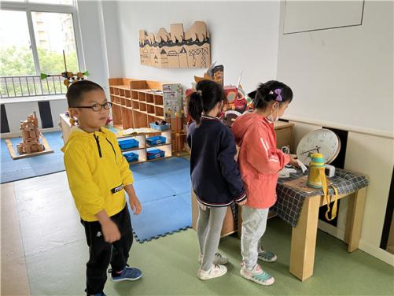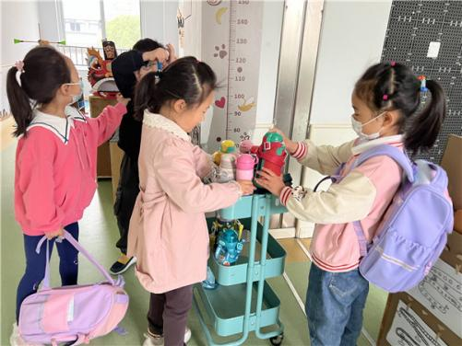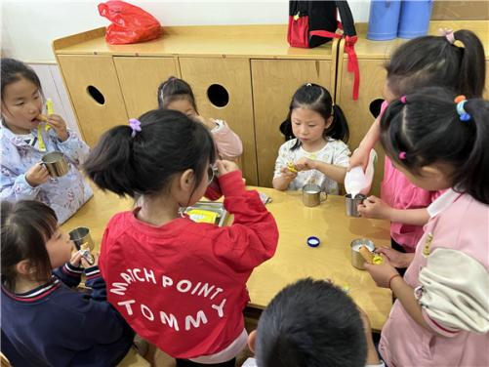
02 户外活动
终于玩到了久违的滑滑梯，孩子们表现的极其兴奋，大家都集中在一起滑下来，跑上去，玩得不亦乐乎。男孩子们喜欢接龙滑下来，每个滑下来的孩子都爆发出响亮的笑声。艺艺、月月、柚柚三个连在一起滑，他们说是连体婴！佳佳、甘宇、豪豪、晓雨、可馨、宇寒、许睿几位小朋友是攀爬小能手，滑滑梯旁的杆子顺着就能爬上去，其他小朋友惊叹不已。俊杰、晨晨、路皓然也在旁边蠢蠢欲试，尝试几次后，虽然没有成功，但他们也非常开心。
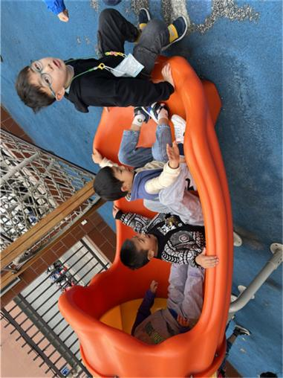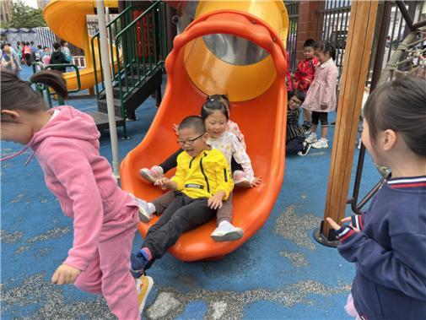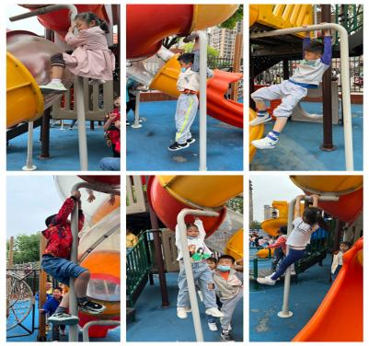

03 学习活动
今天我们开展了看图讲述活动《哪来的脚印》。这是一组四张的图片，画面围绕一个简单的情节——脚印是哪里来的——展开，告诉孩子们做事情要先想再做，让孩子懂得做事要有顺序的道理。活动中孩子们仔细观察图片，根据画面提供的线索，用清楚完整的语言讲述画面的内容，能讲出男孩、女孩打扫卫生的顺序和结果，懂得做事要有顺序。
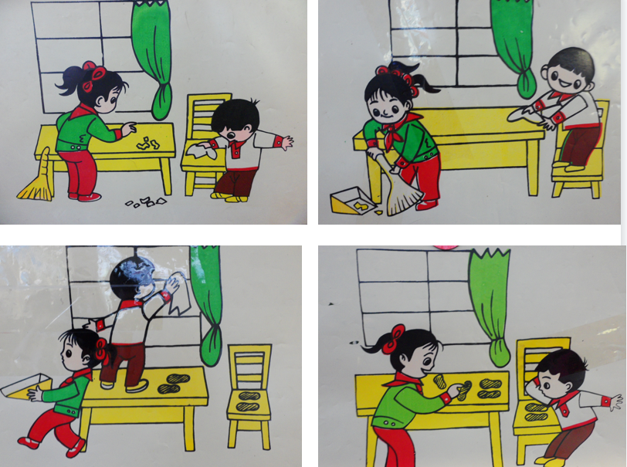
在今天的语言活动中，大部分小朋友能认真倾听，积极讲述自己的发现。特别是9,12,14,15,18,1，25,26,29,31,32,36,等小朋友在集体活动中能大胆表达自己的想法，很棒哦！最后讲述故事的环节中，大部分孩子都能够开口大胆讲述故事情节，希望6,8,19,21,28,等几位小朋友也能够大胆开口，加油哦！

04区域游戏
观察背景：
集体活动后，我们开展了区域活动。
地面建构 | 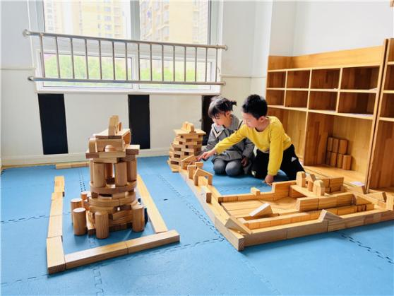 | 今天刘宇辰和妙妙来到了老地方地面建构，他们俩对地面建构情有独钟。今天妙妙和刘宇辰建构了停车场、公路及自己的小区。  辰辰和妙妙开心地介绍起了她们的建构过程。停车场是室内的，上面有棚子可以遮雨，小车经过停车场前要先下坡再上坡，两人觉得非常有意思。
万能工匠 | 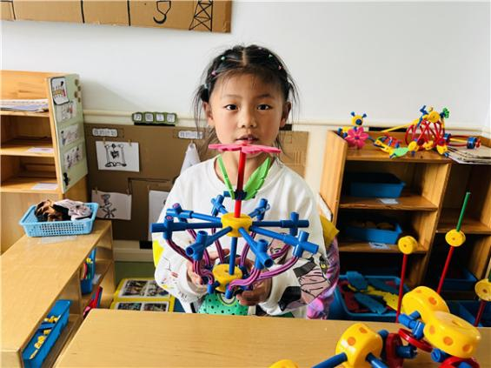 | 今天蒋可馨和狄晨蕊在万能工匠区玩。她们俩非常爱学习，打开了《万能工匠》的指导丛书，在里面找到了万能工匠作品集，两位小朋友看着图片尝试着自己建构。  可馨成功地建构出了一朵造型别致的花，晨晨的因为还没有完成，想等建构好再展示。
益智区 | 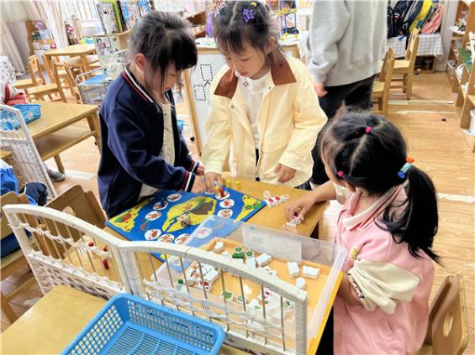 | 今天的《虾兵蟹将》迎来了三位小朋友，菡菡、艺馨和毛雨。菡菡因为前两天一直玩得这个游戏，艺馨也经常玩，所以今天她俩给毛雨当了解说员。三个人玩得有条不紊。不过他们并没有将所有的虾、蟹放在棋盘上，这样的方式是孩子们第一次尝试，效果不错，棋盘整齐了很多。
地面游戏区 | 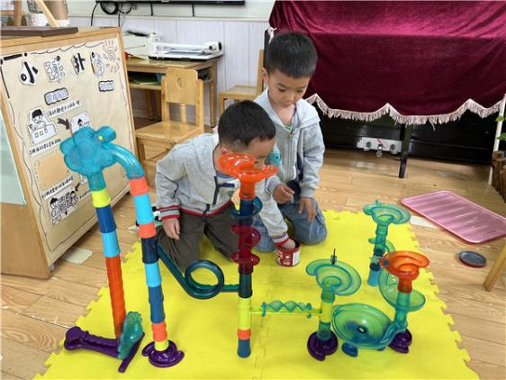 | 王梓宸和孙熙研究《滚珠迷宫》已经好几天了，今天他们终于将轨道连接了起来，而且还启用了三个星星阀门的出发装置。在实验的过程中，两位小朋友成功地展示了小球顺利通过波浪轨道和弧形轨道。  不过小球不能通过弹跳装置进入过山车轨道。因为时间问题，两位小朋友决定下次好好研究弹跳装置的具体玩法。

05生活活动
今天午餐吃得是肉末炖蛋、杭白菜烧香干、冬瓜海带汤。今天是小朋友们最喜欢的饭菜，每个孩子都吃得很好！现在孩子们饭后三件事——“洗手、漱口、擦嘴巴”基本能够在提醒下愿意认真去做，而不再是敷衍了事。

06温馨提示
★.疫情防控不容忽视，每天填写表格不要忘记，希望家长们将需要交的材料及时上交。
★.毕业典礼节目报名表请大家尽快完成哦！
—END—

在一起的点滴都值得记录

